附件1：
消防水管现状
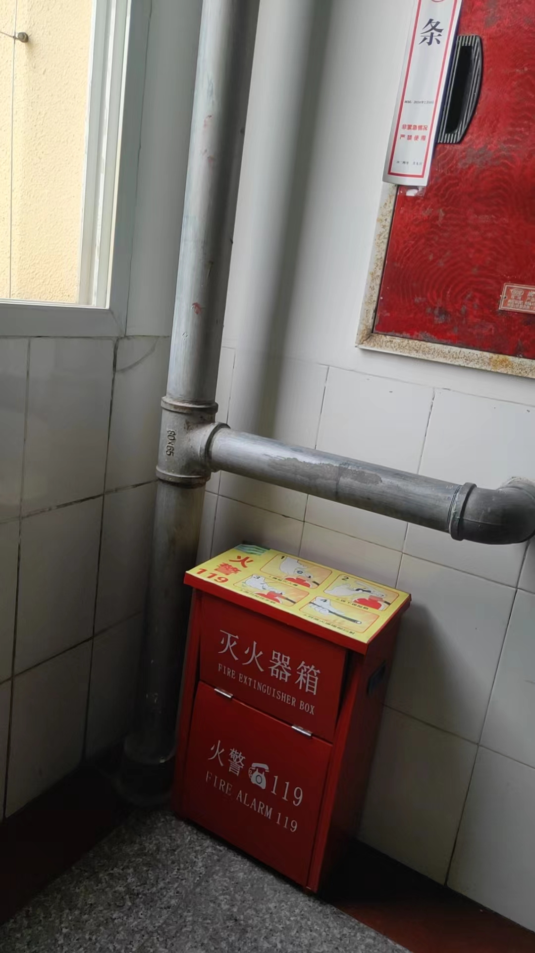 | 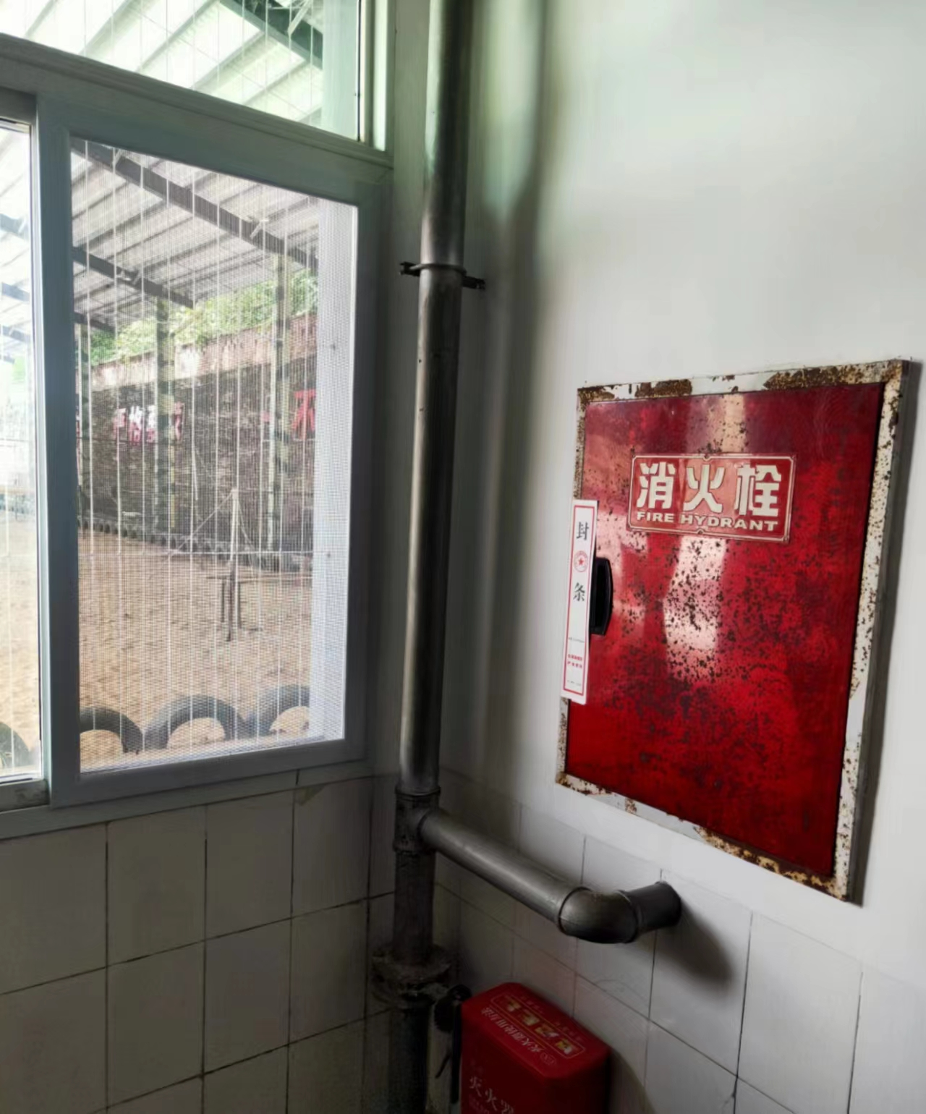
现状1 | 现状2

附件2：
维修消防水管清单
序号 | 名称 | 单位 | 数量 | 单价 | 总价 | 备注
1 | E0级环保生态板 | ㎡ | 250
2 | 石膏板 | ㎡ | 60
合计 | 共计63处，每处均需预留门锁，周边金属包边，根据工程施工完毕后据实结算。

